**BỘ GIÁO DỤC VÀ ĐÀO TẠO**

**TRƯỜNG ĐẠI HỌC GIAO THÔNG VẬN TẢI**

**PHÂN HIỆU TẠI THÀNH PHỐ HỒ CHÍ MINH**



**BÁO CÁO BÀI TẬP LỚN**

**THIẾT KẾ CƠ SỞ DỮ LIỆU**

**ĐỀ TÀI:**

**XÂY DỰNG ỨNG DỤNG QUẢN LÝ CỬA HÀNG**

**SIÊU THỊ CO.OP MART**

Giảng viên hướng dẫn: ThS. Phạm Thị Miên

Nhóm sinh viên thực hiện: MSSV:

- Bùi Văn Tân 6051071104

- Nguyễn Công Chí 6051071009

- Võ Văn Trí 6051071126

- Hồ Ngọc Thống 6051071118

- Huỳnh Xuân Lãm 6051071062

TP. Hồ Chí Minh, năm 2021

**BỘ GIÁO DỤC VÀ ĐÀO TẠO**

**TRƯỜNG ĐẠI HỌC GIAO THÔNG VẬN TẢI**

**PHÂN HIỆU TẠI THÀNH PHỐ HỒ CHÍ MINH**



**BÁO CÁO BÀI TẬP LỚN**

**THIẾT KẾ CƠ SỞ DỮ LIỆU**

**ĐỀ TÀI:**

**XÂY DỰNG ỨNG DỤNG QUẢN LÝ CỬA HÀNG**

**SIÊU THỊ CO.OP MART**

Giảng viên hướng dẫn: ThS. Phạm Thị Miên

Nhóm sinh viên thực hiện: MSSV:

- Bùi Văn Tân 6051071104

- Nguyễn Công Chí 6051071009

- Võ Văn Trí 6051071126

- Hồ Ngọc Thống 6051071118

- Huỳnh Xuân Lãm 6051071062

TP. Hồ Chí Minh, năm 2021

**LỜI CẢM ƠN**

Lời đầu tiên chúng em xin gửi lời cảm ơn chân thành đến quý thầy, cô giáo trong **Bộ môn Công nghệ thông tin – Phân hiệu Trường Đại học Giao thông vận tải.**

Những người đã truyền dạy, đã trang bị cho chúng em kho tàng kiến thức về bầu trời công nghệ thông tin rộng lớn.

Ở đây, chúng em không chỉ học được kiến thức về sách vở mà chúng em còn học được các bài học, kỷ năng sống trước khi tạm biệt mái trường đại học thân yêu này và tiến ra biển đời mênh mông rộng lớn.

Trong quá trình học tập và tìm hiểu nhóm chúng em đã nỗ lực rất nhiều với mong muốn hoàn thành bài tập lớn một cách tốt nhất, nhưng sẽ không tránh khỏi những thiếu sót. Nhóm chúng em mong thầy, cô có thể thông cảm và cho nhóm em những ý kiến, đóng góp để nhóm em có thể hoàn thành bài tập lớn của nhóm một cách trọn vẹn.

Sau cùng, chúng em xin kính chúc Quý Thầy Cô lời chúc sức khoẻ, luôn hạnh phúc và thành công hơn nữa trong công việc cũng như trong cuộc sống.

Nhóm chúng em xin chân thành cảm ơn!

# 

**NHẬN XÉT CỦA GIÁO VIÊN**

*Tp. Hồ Chí Minh, ngày … tháng … năm …*

Giáo viên hướng dẫn

Phạm Thị Miên

**MỤC LỤC**

MỞ ĐẦU 1

NHẬN XÉT CỦA GIÁO VIÊN iv

1. Lý do chọn đề tài. 1

2. Hướng tiếp cận của đề tài. 1

3. Mục tiêu nghiên cứu. 1

4. Đối tượng và phạm vi nghiên cứu. 1

5. Phương pháp nghiên cứu. 1

CHƯƠNG 1: CƠ SỞ LÝ THUYẾT 2

1.1 Hệ quản trị cơ sở dữ liệu SQL Server. 2

1.1.1 Giới thiệu. 2

1.1.2 Khái niệm. 2

1.1.3 Kiến trúc của hệ quản trị cơ sở dữ liệu SQL Server. 3

1.1.4 Ưu và nhược điểm. 5

1.2 Ngôn ngữ lập trình C#. 5

1.2.1 Giới thiệu. 5

1.2.2 Khái niệm. 6

1.2.3 Các đặc điểm của ngôn ngữ lập trình C#. 6

CHƯƠNG 2: PHÂN TÍCH VÀ THIẾT KẾ 8

2.1 Mô tả chi tiết bài toán. 8

2.2 Lược đồ quan hệ 8

2.3 Sơ đồ thực thể các mối liên kết 10

2.4 Sơ đồ ER 12

2.5 Mô hình quan hệ 12

2.6 Lược đồ cơ sở dữ liệu 13

2.7 Các loại bảng 13

2.8 Danh sách các ràng buộc 16

2.9 Danh sách phụ thuộc hàm 19

3. Chuẩn hóa quan hệ 26

CHƯƠNG 3: THỦ TỤC HÀM VÀ PHÂN QUYỀN

3.1 USER FUNCTION VÀ TRIGGER 9

3.2: Phân Quyền: 15

KẾT LUẬN VÀ KHUYẾN NGHỊ 27

**PHÂN CHIA CÔNG VIỆC**

TÀI LIỆU THAM KHẢO 30

# **MỞ ĐẦU**

1. **Lý do chọn đề tài.**

Ngày nay việc giao dịch thông qua tiền tệ ngày càng phổ biến với mọi người, nhất là trong những nước có nền kinh tế phát triển năng động rất nhiều chi nhánh ‘mọc lên’ khắp nơi để phục vụ khách hàng. Ở những ngân hàng, một ngày có thể có hàng trăm khách hàng đến để thực hiên giao dịch. Những thông tin về khách hàng cần phải được ghi lại và lên danh sách để phục vụ cho việc kiểm soát và công tác quản lý. Do số lượng người đến giao dịch quá lớn mỗi ngày nên việc lưu thông tin dưới dạng thủ công ghi chép là không hiệu quả, do đó cần có một hệ thống đủ lớn để thực hiện việc quản lý số lượng lớn về dữ liệu như thế. Cùng với sự phát triển nhanh chóng của công nghệ thông tin nói chung, các phần mềm cũng được phát triển theo, phục vụ ngày càng nhiều cho công việc của con người ngày càng hiệu quả hơn, đỡ tốn công sức và quản lý công việc một cách chặt chẽ hơn, chống được thất thoát về tư liệu, tài chính cũng như nhân sự. Quản lí tài khoản ngân hàng cũng là một phần mềm như vậy.

1. **Hướng tiếp cận của đề tài.**

* Nghiên cứu và hiểu được cách thức hoạt động của SQL Server.
* Thiết kế cơ sở dữ liệu sao cho phù hợp với ứng dụng đang phát triển.
* Nắm vững kiến thức nền tảng ngôn ngữ lập trình Java, để phát triển ứng dụng.
* Tiến hành kiểm tra và chạy thử ứng dụng.

1. **Mục tiêu nghiên cứu.**

* Hiểu được cách thức hoạt động của cơ sở dữ liệu.
* Khiến ứng dụng trở nên có ích hơn cho xã hội.

1. **Đối tượng và phạm vi nghiên cứu.**

* Đối tượng: Sử dụng cho admin để quản lí thông tin tài khoản.
* Phạm vi ứng dụng: Sử dụng trong hệ thống ngân hàng.

1. **Phương pháp nghiên cứu.**

* Tài liệu: Tìm hiểu và khai thác các tài liệu liên quan đến cơ sở dữ liệu, các nền tảng kiến thức về Java.
* Thực hành: Tiến hành kết nối cơ sở dữ liệu với Java. Tiến hành thao tác với dữ liệu.

# **CHƯƠNG 1: CƠ SỞ LÝ THUYẾT**

1. **Hệ quản trị cơ sở dữ liệu SQL Server.**
2. **Giới thiệu.**

SQL server chính là cụm từ viết tắt của Structure Query Language được sử dụng nhiều trong các lĩnh vực bởi chức năng quản lý dữ liệu. Các ngôn ngữ cấp cao như: [Visual C](https://www.visualstudio.com/vs/cplusplus/), [Oracle](https://www.oracle.com/database/index.html), Visual Basic,… đều có trình hỗ trợ là SQL. Những ứng dụng khi chạy phải sử dụng SQL khi người dùng truy cập tới cơ sở dữ liệu thì không cần sử dụng trực tiếp SQL.

1. **Khái niệm.**

SQL Server là một hệ quản trị cơ sở dữ liệu quan hệ (Relational Database Management System (RDBMS) ) sử dụng câu lệnh SQL (Transact-SQL**)**để trao đổi dữ liệu giữa máy Client và máy cài SQL Server. Một RDBMS bao gồm databases, database engine và các ứng dụng dùng để quản lý dữ liệu và các bộ phận khác nhau trong RDBMS.

SQL Server được tối ưu để có thể chạy trên môi trường cơ sở dữ liệu rất lớn (Very Large Database Environment) lên đến Tera-Byte và có thể phục vụ cùng lúc cho hàng ngàn user. SQL Server có thể kết hợp “ăn ý” với các server khác như Microsoft Internet Information Server (IIS), E-Commerce Server, Proxy Server….

Một vài ấn bản SQL Server:

**Enterprise** : chứa tất cả cá đặc điểm nổi bật của SQL Server, bao gồm nhân bộ máy cơ sở dữ liệu và các dịch vụ đi kèm cùng với các công cụ cho tạo và quản lý phân cụm SQL Server. Nó có thể quản lý các CSDL lớn tới 524 [petabytes](https://en.wikipedia.org/wiki/Petabyte) và đánh địa chỉ 12 [terabytes](https://en.wikipedia.org/wiki/Terabyte) bộ nhớ và hỗ trợ tới 640 bộ vi xử lý(các core của cpu)

**Standard** : Rất thích hợp cho các công ty vừa và nhỏ vì giá thành rẻ hơn nhiều so với Enterprise Edition, nhưng lại bị giới hạn một số chức năng cao cấp (advanced features) khác, edition này có thể chạy tốt trên hệ thống lên đến 4 CPU và 2 GB RAM.

**Developer** : Có đầy đủ các tính năng của Enterprise Edition nhưng được chế tạo đặc biệt như giới hạn số lượng người kết nối vào Server cùng một lúc…. Ðây là phiên bản sử dụng cho phát triển và kiểm tra ứng dụng. Phiên bản này phù hợp cho các cá nhân, tổ chức xây dựng và kiểm tra ứng dụng

**Workgroup**: ấn bản SQL Server Workgroup bao gồm chức năng lõi cơ sở dữ liệu nhưng không có các dịch vụ đi kèm. Chú ý phiên bản này không còn tồn tại ở SQL Server 2012.

**Express**: SQL Server Express dễ sử dụng và quản trị cơ sở dữ liệu đơn giản. Được tích hợp với Microsoft Visual Studio, nên dễ dàng để phát triển các ứng dụng dữ liệu, an toàn trong lưu trữ, và nhanh chóng triển khai. SQL Server Express là phiên bản miễn phí, không giới hạn về số cơ ở dữ liệu hoặc người sử dụng, nhưng nó chỉ dùng cho 1 bộ vi xử lý với 1 GB bộ nhớ và 10 GB file cơ sở dữ liệu. SQL Server Express là lựa chọn tốt cho những người dùng chỉ cần một phiên bản SQL Server 2005 nhỏ gọn, dùng trên máy chủ có cấu hình thấp, những nhà phát triển ứng dụng không chuyên hay những người yêu thích xây dựng các ứng dụng nhỏ.

1. **Kiến trúc của hệ quản trị cơ sở dữ liệu SQL Server.**

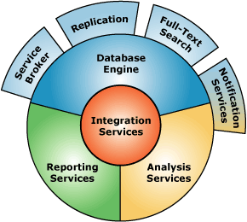

*Hình 1. Kiến trúc của hệ quản trị cơ sở dữ liệu SQL Server*

**Database Engine:** Cái lõi của SQL Server:

Ðây là một engine có khả năng chứa data ở các quy mô khác nhau dưới dạng table và support tất cả các kiểu kết nối (data connection) thông dụng của Microsoft như

ActiveX Data Objects (ADO), OLE DB, and Open Database Connectivity (ODBC).

Ngoài ra nó còn có khả năng tự điều chỉnh (tune up) ví dụ như sử dụng thêm các tài nguyên (resource) của máy khi cần và trả lại tài nguyên cho hệ điều hành khi một user log off.

**Replication:** Cơ chế tạo bản sao (Replica):

Giả sử bạn có một database dùng để chứa dữ liệu được các ứng dụng thường xuyên cập nhật. Một ngày đẹp trời bạn muốn có một cái database giống y hệt như thế trên một server khác để chạy báo cáo (report database) (cách làm này thường dùng để tránh ảnh hưởng đến performance của server chính). Vấn đề là report server của bạn cũng cần phải được cập nhật thường xuyên để đảm bảo tính chính xác của các báo cáo. Bạn không thể dùng cơ chế back up and restore trong trường hợp này.

**Integration Services (DTS):**Là một tập hợp các công cụ đồ họa và các đối tượng lập trình cho việc di chuyển, sao chép và chuyển đổi dữ liệu.

Nếu bạn làm việc trong một công ty lớn trong đó data được chứa trong nhiều nơi khác nhau và ở các dạng khác nhau cụ thể như chứa trong Oracle, DB2 (của IBM), SQL Server, Microsoft Access…. Bạn chắc chắn sẽ có nhu cầu di chuyển data giữa các server này (migrate hay transfer) và không chỉ di chuyển bạn còn muốn định dạng (format) nó trước khi lưu vào database khác, khi đó bạn sẽ thấy DTS giúp bạn giải quyết công việc trên dễ dàng.

**Analysis Services:** Một dịch vụ phân tích dữ liệu rất hay của Microsoft

Dữ liệu (Data) chứa trong database sẽ chẳng có ý nghĩa gì nhiều nếu như bạn không thể lấy được những thông tin (Information) bổ ích từ đó. Do đó Microsoft cung cấp cho bạn một công cụ rất mạnh giúp cho việc phân tích dữ liệu trở nên dễ dàng và hiệu quả bằng cách dùng khái niệm hình khối nhiều chiều (multi-dimension cubes) và kỹ thuật “khai phá dữ liệu” (data mining).

**Notification Services:** Dịch vụ thông báo Notification Services là nền tảng cho sự phát triển và triển khai các ứng dụng tạo và gửi thông báo. Notification Services có thể gửi thông báo theo địch thời đến hàng ngàn người đăng ký sử dụng nhiều loại thiết bị khác nhau.

**Reporting Services:** Reporting Services bao gồm các thành phần server và client cho việc tạo, quản lý và triển khai các báo cáo. Reporting Services cũng là nền tảng cho việc phát triển và xây dựng các ứng dụng báo cáo.

**Full Text Search Service:** Dịch vụ SQL Server Full Text Search là một dịch vụ đặc biệt cho đánh chỉ mục và truy vấn cho dữ liệu văn bản không cấu trúc được lưu trữ trong các CSDL SQL Server. Đánh chỉ mục với Full Text Search có thể dduwowcj tạo trên bất kỳ cột dựa trên dữ liệu văn bản. Nó sẽ rất hiệu quả cho việc tìm các sử dụng toán tử LIKE trong SQL với trường hợp tìm văn bản.

**Service Broker :** Được sử dụng bên trong mỗi Instance, là môi trường lập trình cho việc các ứng dụng nhảy qua các Instance. Service Broker giao tiếp qua giao thức TCP/IP và cho phép các component khác nhau có thể được đồng bộ cùng nhau theo hướng trao đổi các message. Service Broker chạy như một phần của bộ máy cơ sở dữ liệu, cung cấp một nền tảng truyền message tin cậy và theo hàng đợi cho các ứng dụng SQL Server.

1. **Ưu và nhược điểm.**

* **Ưu điểm:**
* Không cần code: Rất dễ dàng để quản lý các hệ thống cơ sở dữ liệu bằng việc sử dụng SQL chuẩn mà không cần phải viết bất cứ dòng code nào.
* Tiêu chuẩn được quy định rõ ràng: SQL sử dụng hai tiêu chuẩn ISO và ANSI, trong khi với các non-SQL database không có tiêu chuẩn nào được tuân thủ.
* Tính di động: SQL có thể được sử dụng trong chương trình trong PCs, servers, laptops, và thậm chí cả mobile phones.
* Ngôn ngữ tương tác: Language này có thể được sử dụng để giao tiếp với cơ sở dữ liệu và nhận câu trả lời cho các câu hỏi phức tạp trong vài giây.
* Multiple data views: Với sự trợ giúp của ngôn ngữ SQL, người dùng có thể tạo các hiển thị khác nhau về cấu trúc cơ sở dữ liệu và cơ sở dữ liệu cho những người dùng khác nhau.
* **Nhược điểm:**
* Giao diện khó dùng: SQL có giao diện phức tạp khiến một số người dùng khó truy cập.
* Không được toàn quyền kiểm soát: Các lập trình viên sử dụng SQL không có toàn quyền kiểm soát cơ sở dữ liệu do các quy tắc nghiệp vụ ẩn.
* Thực thi: Hầu hết các chương trình cơ sở dữ liệu SQL đều có phần mở rộng độc quyền riêng của nhà cung cấp bên cạnh các tiêu chuẩn SQL.
* Giá cả: Chi phí vận hành của một số phiên bản SQL khiến một số lập trình viên gặp khó khăn khi tiếp cận.

1. **Ngôn ngữ lập trình C#.**
2. **Giới thiệu.**

Ngôn ngữ C# là một ngôn ngữ lập trình hướng đối tượng được được phát triển bởi đội ngũ kỹ sư của Microsoft vào năm 2000. Ngôn ngữ này được xem là ngôn ngữ lập trình hướng đối tượng trong sáng và thuần nhất. Nó hiện thực hầu hết các tính chất tốt của mô hình hướng đối tượng giống như ngôn ngữ lập trình Java. Làm việc trên framework .NET, khả năng tạo ra nhiều ứng dụng mạnh mẽ và an toàn cho nền tảng Windows. Các thành phần máy chủ, dịch vụ web, ứng dụng di động, web và nhiều khả năng khác nữa.

1. **Khái niệm.**

C# là một loại ngôn ngữ lập trình hướng đối tượng đơn giản được phát triển trên nền tảng của C++ và Java. Ngôn ngữ cho phép người dùng sử dụng nhiều ngôn ngữ bậc cao trên những nền tảng và cấu trúc máy tính. Đây cũng là một trong số ít các ngôn ngữ lập trình có sự cân bằng giữa Java, C++, Visual Basic và cả Delphi.

1. **Các đặc điểm của ngôn ngữ lập trình C#**.

* **Đơn giản** – Đặc trưng đầu tiên của C# là loại bỏ những vấn đề phức tạo đã có trong Java và C++ như macro, template, tính đa kế thừa, lớp cơ sở ảo (hay còn gọi virtual base class). Các cú pháp, toán tử, biểu thức và cả tính năng của C# khá tương đương Java và C++ song đã qua cải tiến nên đơn giản hơn nhiều.
* **Hiện đại** – C# sở hữu nhiều khả năng như xử lý ngoại lệ, tự động trong thu gom bộ nhớ, bảo mật mã nguồn, dữ liệu mở rộng,... Đây là tất cả những đặc điểm được mong chờ ở một ngôn ngữ lập trình hiện đại.
* **Hướng đối tượng** – C# là một trong những ngôn ngữ được đánh giá là thuần hướng đối tượng. Nó sở hữu cả 4 tính chất quan trọng, đặc trưng là tính kế thừa, tính đóng gói, tính trừu tượng và tính đa hình.
* **Ít từ khóa** – Một trong những đặc trưng cơ bản của C# là ít từ khóa. Từ khóa được dùng trong ngôn ngữ này chỉ nhằm mục đích mô tả thông tin. Tuy ít từ khóa song C# vẫn rất mạnh mẽ. Lập trình viên có thể sử dụng nó để thực hiện mọi nhiệm vụ.
* **Mã nguồn mở** – C# là một trong những ngôn ngữ lập trình mã nguồn mở, được phát triển, điều hành một cách độc lập với Microsoft. Đây là một trong những nét độc đáo khiến ngôn ngữ này được biết đến và ưa chuộng rộng rãi.
* **Đa nền tảng** – C# là ngôn ngữ được sử dụng trong lập trình trên nhiều nền tảng. Các ứng dụng hoặc website được xây dựng bằng ngôn ngữ này có thể hoạt động tốt trên nhiều nền tảng như Windows, Linux và Mac.
* **Tiến hóa** – C# vẫn đang được nâng cấp và cho ra mắt các phiên bản mới với nhiều tính năng vượt trội và khả năng làm việc mạnh mẽ hơn. Hiện C# có thể làm việc với console, điện toán đám mây, phần mềm học máy,...
* Ngoài những đặc điểm trên thì còn một số ưu điểm nổi bật của C#:
  + Có cấu trúc khá gần gũi với các ngôn ngữ lập trình truyền thống, nên cũng khá dể dàng tiếp cận và học nhanh với C#.
  + Có thể biên dịch trên nhiều nền tảng máy tính khác nhau.
  + Được xây dựng trên nền tảng của C++ và Java nên nó được thừa hưởng những ưu điểm của ngôn ngữ đó.
  + Là một phần của .NET Framework nên được sự chống lưng khá lớn đến từ bộ phận này.
  + Có IDE Visual Studio cùng nhiều plug-in vô cùng mạnh mẽ.

# **CHƯƠNG 2: PHÂN TÍCH VÀ THIẾT KẾ**

1. **Mô tả chi tiết bài toán.**

Để thực hiện chương trình cũng như cụ thể hóa một cách dễ hiểu nhất thì cần dựng bài toán, cụ thể như sau: Một ngân hàng sẽ có nhiều chi nhánh để quản lý. Thuộc tính của **chi nhánh** là mã chi nhánh, tên chi nhánh, địa chỉ. Một chi nhánh có nhiều nhân viên làm việc và nhân viên thì chỉ làm việc tại một chi nhánh. Thuộc tính xác định của **nhân viên** là mã nhân viên, tên nhân viên, ngày vào làm. Mỗi khách hàng đến giao dịch tại ngân hàng có thể được một hoặc nhiều nhân viên phục vụ giao dịch. Thông tin **khách hàng** là chứng minh nhân dân, tên khách hàng, ngày sinh, giới tính, số điện thoại, địa chỉ. Nhân viên trong ngày có thể xử lý nhu cầu của một hoặc nhiều khách hàng. **Xử lý nhu cầu** gồm nhu cầu và ngày làm việc. Để sử dụng dịch vụ hoặc giao dịch tại ngân hàng, khách hàng bắt buộc sẽ phải tạo một tài khoản. Một khách hàng có thể tạo nhiều tài khoản cùng lúc. Tài khoản của mỗi khách hàng là duy nhất. Thông tin **tài khoản** là số tài khoản, tên đăng nhập, mật khẩu, số thẻ, số dư và ngày đăng kí. Tài khoản sẽ được quản lý bởi nhân viên của ngân hàng. Một nhân viên có thể quản lý một hoặc nhiều tài khoản ngân hàng. Thuộc tính của **quản lý** gồm ngày kiểm tra và ghi chú. Sau khi tạo tài khoản, khách hàng có thể thực hiện một hoặc nhiều giao dịch tại ngân hàng. Thuộc tính **giao dịch** gồm mã giao dịch và tên giao dịch. Sau khi giao dịch xong, khách hàng sẻ được nhận một phiếu **chi tiết giao dịch** trong đó có số tài khoản nhận, ngày giao dịch, số tiền giao dịch ghi chú.

1. **Lược đồ quan hệ**
   * 1. **Thực thể NHÂN VIÊN**

NHANVIEN(MaNV, TenNV, GioiTinh, DiaChi, ChucVu, SoDienThoai)

*Diễn giải*: Mỗi nhân viên sẽ có mã nhân viên để phân biệt với nhân viên khác (MaNV), ngoài ra còn có tên nhân viên (TenNV), giới tính (GioiTinh), địa chỉ (DiaChi), chức vụ (ChucVu) và số điện thoại (SoDienThoai).

* + 1. **Thực thể KHÁCH HÀNG**

KHACHHANG(MaKH, TenKH, NgaySinh, GioiTinh, DiaChi, SoDienThoai)

*Diễn giải*: Mỗi khách hàng sẽ có một mã khách hàng riêng để phân biệt khách hàng với nhau (MaKH). Một số thông tin của khách hàng như: tên khách hàng(TenKH), ngày sinh (NgaySinh), giới tính (GioiTinh), địa chỉ (DiaChi) và số điện thoại (SoDienThoai).

* + 1. **Thực thể NHÀ CUNG CẤP**

**N**HACUNGCAP(MaNCC, TenNCC, DiaChi, SoDienThoai)

*Diễn giải*: Một cửa hàng sẽ hợp tác với nhiều nhà cung. Mỗi nhà cung cấp bao gồm mã nhà cung cấp (MaNCC) để phân biệt với các nhà cung cấp khác. Mỗi nhà cung cấp còn được xác định bởi tên nhà cung cấp (TenNCC), địa chỉ (DiaChi) và số điện thoại (SoDienThoai).

* + 1. **Thực thể PHIẾU NHẬP**

PHIEUNHAP(MaPN, MaNCC, NgayNhap)

*Diễn giải*: Mỗi nhà cung cấp sẽ có mã phiếu nhập (MaPN) và mã nhà cung cấp (MaNCC) để biết phiếu nhập đó là của ai. Ngoài ra còn có thuộc tính là ngày nhập (NgayNhap).

* + 1. **Thực thể MẶT HÀNG**

MATHANG(MaMH, MaQH, TenMH, LoaiMH, DonViTinh, SoLuong, GiaBan)

*Diễn giải*: Thực thể mặt hàng sẽ có mã mặt hàng (MaMH) và mã quầy hàng(MaQH) để biết mặt hàng đó thì sẽ ở quầy hàng nào để dễ tìm kiếm. Ngoài ra còn có thuộc tính tên quầy hàng (TenMH), loại mặt hàng (LoaiMH), đơn vị tính (DonViTinh), số lượng (SoLuong) và giá bán (GiaBan).

* + 1. **Thực thể HÓA ĐƠN**

HOADON(MaHD, MaQTN, MaNV, MaKH, TongTien, NgayTao**)**

*Diễn giải*: Mỗi hóa đơn sẽ có mã hóa đơn riêng (MaGD), mã quầy thu ngân (MaQTN), mã nhân viên (MaNV) để dễ dàng xác định hóa đơn thuộc quầy hàng nào đã thanh toán và ai là nhân viên thanh toán hóa đơn này và mã khách hàng (MaKH) của hóa đơn. Ngoài ra còn có các thuộc tính tổng tiền (TongTien) và ngày tạo hóa đơn (NgayTao).

* + 1. **Thực thể CHI TIẾT PHIẾU NHẬP**

CHITIETPHIEUNHAP(MaPN, MaMH, DonGia, SoLuong)

*Diễn giải*: Mỗi phiếu nhập sẽ có mã phiếu nhập riêng (MaPN), mã mặt hàng (MaMH) để nhân viên dễ dàng xác định mặt hàng này thuộc phiếu nhập nào. Ngoài ra còn có các thuộc tính đơn giá (DonGia) và số lượng (SoLuong).

* + 1. **Thực thể CHI TIẾT HÓA ĐƠN**

CHITIETHOADON(MaKH, MaHD, DonGia, SoLuong)

*Diễn giải*: Mỗi khách hàng sẽ có mã khách hàng riêng (MaKH) và khách hàng sẽ có mã hóa đơn riêng (MaHD) để nhân viên dễ dàng xác định hóa đơn này là thuộc khách hàng nào. Ngoài ra còn có các thuộc tính đơn giá (DonGia) và số lượng (SoLuong).

1. **Sơ đồ thực thể các mối liên kết**
2. **Xét thực thể NHANVIEN và HOADON**

Ta thấy rằng một ngày nhân viên làm việc sẽ in được rất nhiều hóa đơn thanh toán và một hóa đơn thanh toán chỉ được duy nhất một nhân viên in ra. Do đó mối quan hệ giữa NHANVIEN và HOADON sẽ là một – nhiều.

(1, n) (1, 1)

Lập

HOADON

NHANVIEN

HOSOBENHAN

1. **Xét thực thể KHACHHANG và HOADON**

Ta thấy rằng một khách hàng có thể tạo ra được một hoặc nhiều hóa đơn thanh toán trong một ngày và ngược lại một hóa đơn đó chỉ thuộc duy nhất một khách hàng thanh toán. Do đó mối quan hệ giữa khách hàng và hóa đơn sẽ là một – nhiều.

(1, n) (1, 1)

HOADON

Có

KHACHHANG

1. **Xét thực thể QUAYTHUNGAN với HOADON**

Ta thấy rằng một quầy thu ngân sẽ lập ra rất nhiều hóa đơn và ngược lại một hóa đơn chỉ thuộc một quầy thu ngân lập để thanh toán. Do đó mối quan hệ giữa QUAYTHUNGAN và HOADON sẽ là một - nhiều.

(1, n) (1, n) (1, 1)

Thuộc

HOADON

QUAYTHUNGAN

1. **Xét thực thể HOADON và MATHANG**

Ta thấy rằng một hóa đơn sẽ được thanh toán cho nhiều mặt hàng và cũng như vậy một mặt hàng sẽ được thanh toán trên rất nhiều hóa đơn. Do đó mối quan hệ giữa HOADON và MATHANG là nhiều – nhiều.

Chi Tiết Phiếu Nhập

(1, n) (1, n)

MATHANG

HOADON

1. **Xét thực thể PHIEUNHAP và MATHANG**

Ta xét rằng tại một phiếu nhập thì sẽ có ít nhất một hoặc nhiều mặt hàng trong đó và cũng như vậy một mặt hàng sẽ được xuất ra từ rất nhiều phiếu nhập vì từ những nhà cung cấp khác nhau. Do đó mối quan hệ giữa PHIEUNHAP và MATHANG là nhiều – nhiều.

Chi Tiết Phiếu Nhập

(1, n) (1, n)

Mặt Hàng

Phiếu Nhập

1. **Xét thực thể NHACUNGCAP và PHIEUNHAP**

Ta thấy rằng tại một nhà cung cấp thì sẽ có rất nhiều lần xuất trên nhiều phiếu nhập và ngược lại một phiếu nhập chỉ duy nhất của một nhà cung cấp. Do đó mối quan hệ giữa NHACUNGCAP và PHIEUNHAP là một – nhiều

(1, n) (1, 1)

Lập

PHIEUNHAP

NHACUNGCAP

1. **Sơ đồ ER**

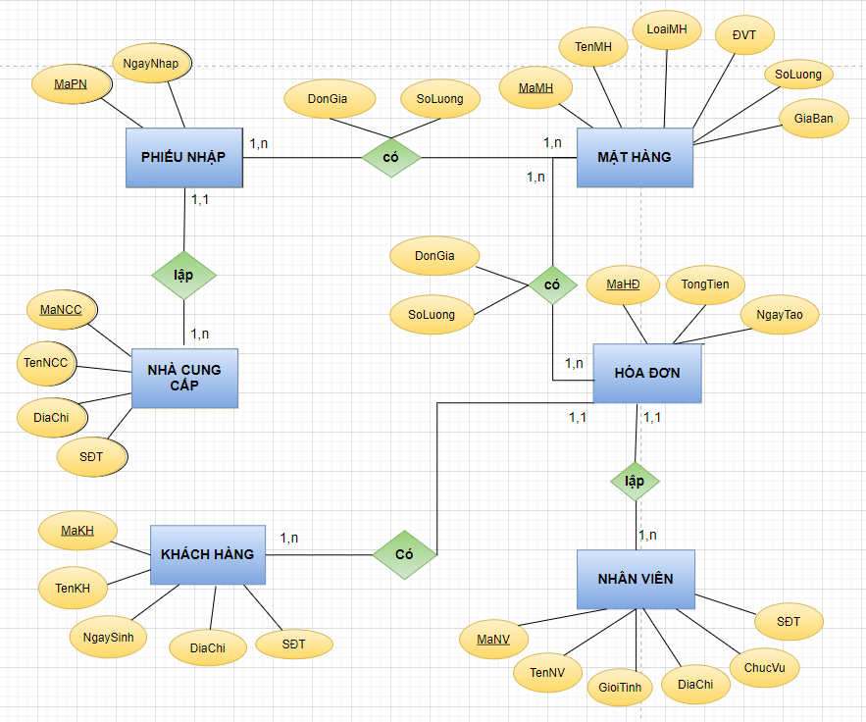

1. **Mô hình quan hệ**

* NHANVIEN(MaNV, TenNV, GioiTinh, DiaChi, ChucVu, SoDienThoai)
* KHACHHANG(MaKH, TenKH, NgaySinh, GioiTinh, DiaChi, SoDienThoai)
* NHACUNGCAP(MaNCC, TenNCC, DiaChi, SoDienThoai)
* PHIEUNHAP(MaPN, NgayNhap, **MaNCC**)
* MATHANG(MaMH, TenMH, LoaiMH, DonViTinh, SoLuong, GiaBan)
* HOADON(MaHD, TongTien, NgayTao**, MaNV, MaKH**)
* CHITIETPHIEUNHAP(MaPN, MaMH, DonGia, SoLuong)
* CHITIETHOADON(MaKH, MaHD, DonGia, SoLuong)

2.6. **Lược đồ cơ sở dữ liệu**

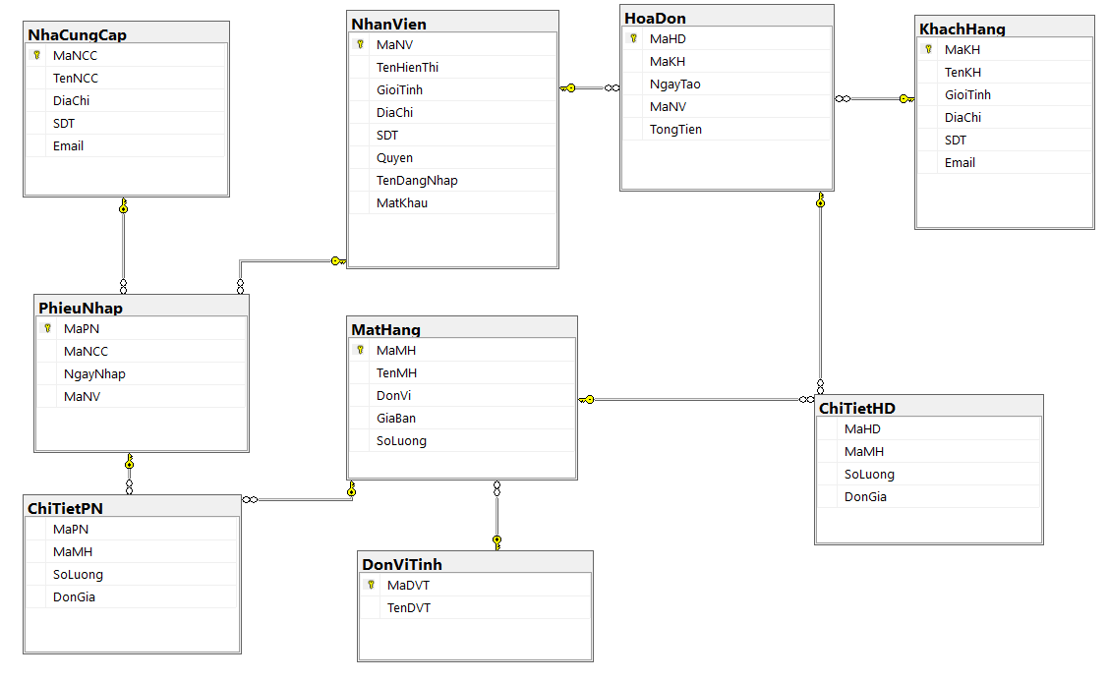

## 2.7 Các loại bảng

* + 1. **Bảng NHANVIEN**

Bảng chứa thông tin nhân viên

|  |  |  |
| --- | --- | --- |
| **Tên trường** | **Kiểu dữ liệu** | **Chú thích** |
| MaNV(Khóa chính) | varchar[20] | Mã nhân viên |
| TenNV  GioiTinh | nvarchar[30]  nvarchar[30] | Tên nhân viên  Giới tính nhân viên |
| DiaChi  ChucVu  SoDienThoai | nvarchar[50]  nvarchar[50]  varchar[20] | Địa chỉ nhân viên  Chức vụ nhân viên  Số điện thoại nhân viên |

* + 1. **Bảng KHACHHANG**

Bảng chứa thông tin khách hàng

|  |  |  |
| --- | --- | --- |
| **Tên trường** | **Kiểu dữ liệu** | **Chú thích** |
| MaKH(Khóa chính) | varchar[20] | Mã khách hàng |
| TenKH  NgaySinh  GioiTinh | nvarchar[30]  date  nvarchar[30] | Tên khách hàng  Ngày sinh khách hàng  Giới tính khách hàng |
| Diachi  SoDienThoai | nvarchcar[50]  varchar[10] | Địa chỉ khách hàng  Số điện thoại khách hàng |

* + 1. **Bảng NHACUNGCAP**

Bảng chứa thông tin nhà cung cấp

|  |  |  |
| --- | --- | --- |
| **Tên trường** | **Kiểu dữ liệu** | **Chú thích** |
| MaNCC(Khóa chính) | varchar[20] | Mã nhà cung cấp |
| TenNCC | nvarchar[30] | Tên nhà cung cấp |
| DiaChi | nvarchar[50] | Địa chỉ nhà cung cấp |
| SoDienThoai | varchar[10] | Số điện thoại nhà cung cấp |
|  |  |  |

* + 1. **Bảng PHIEUNHAP**

Bảng chứa thông tin phiếu nhập

|  |  |  |
| --- | --- | --- |
| **Tên trường** | **Kiểu dữ liệu** | **Chú thích** |
| MaPN(Khóa chính) | varchar[20] | Mã phiếu nhập |
| NgayNhap | date | Ngày nhập hàng |
| MaNCC(Khóa ngoại) | varchar[20] | Mã nhà cung cấp |

* + 1. **Bảng thông tin QUAYHANG**

Bảng chứa thông tin quầy hàng

|  |  |  |
| --- | --- | --- |
| **Tên trường** | **Kiểu dữ liệu** | **Chú thích** |
| MaQH(Khóa chính) | varchar[10] | Mã quầy hàng |
| TenQH | nvarchar[10] | Tên quầy hàng |
|  |  |  |
|  |  |  |

* + 1. **Bảng thông tin QUAYTHUNGAN**

Bảng chứa thông tin quầy thu ngân

|  |  |  |
| --- | --- | --- |
| **Tên trường** | **Kiểu dữ liệu** | **Chú thích** |
| MaQTN(Khóa chính) | varchar[20] | Mã quầy thu ngân |
| TenQTN | nvarchar[50] | Tên quầy thu ngân |

* + 1. **Bảng MATHANG**

Bảng chứa thông tin mặt hàng

|  |  |  |
| --- | --- | --- |
| **Tên trường** | **Kiểu dữ liệu** | **Chú thích** |
| MaMH(Khóa chính) | varchar[20] | Mã mặt hàng |
| TenMH | nvarchar[50] | Tên mặt hàng |
| LoaiMH | nvarchar[50] | Loại mặt hàng |
| DonViTinh | nvarchar[20] | Đơn vị tính |
| SoLuong | varchar[20] | Số lượng |
| GiaBan  MaQH(Khóa ngoại) | varchar[50]  varchar[10] | Giá bán  Mã quầy hàng |
|  |  |  |

* + 1. **Bảng thông tin HOADON**

Bảng chứa thông tin hóa đơn

|  |  |  |
| --- | --- | --- |
| **Tên trường** | **Kiểu dữ liệu** | **Chú thích** |
| MaHĐ(Khóa chính) | varchar[20] | Mã hóa đơn |
| TongTien  NgayTao  MaQTN(Khóa ngoại)  MaNV(Khóa ngoại)  MaKH(Khóa ngoại) | varchar[50]  date  varchar[20]  varchar[20]  varchar[20] | Tổng tiền hóa đơn  Ngày tạo hóa đơn  Mã quầy thu ngân  Mã nhân viên  Mã khách hàng |

* + 1. **Bảng thông tin CHITIETPHIEUNHAP**

Bảng chứa thông tin chi tiết phiếu nhập

|  |  |  |
| --- | --- | --- |
| **Tên trường** | **Kiểu dữ liệu** | **Chú thích** |
| MaPN(Khóa ngoại)  MaMH(Khóa ngoại) | varchar[20]  varchar[20] | Mã phiếu nhập  Mã mặt hàng |
| DonGia  SoLuong | float  varchar[100] | Đơn giá  Số lượng |

* + 1. **Bảng thông tin CHITIETHOADON**

Bảng chứa thông tin chi tiết háo đơn

|  |  |  |
| --- | --- | --- |
| **Tên trường** | **Kiểu dữ liệu** | **Chú thích** |
| MaHD(Khóa ngoại)  MaKH(Khóa ngoại) | varchar[20]  varchar[20] | Mã hóa đơn  Mã khách hàng |
| DonGia  SoLuong | float  varchar[100] | Đơn giá  Số lượng |

## 2.8 Danh sách các ràng buộc

*Ký hiệu:*

RB : Ràng buộc

+ : Có thể gây ra vi phạm ràng buộc

– : Không thể gây ra vi phạm ràng buộc

– (*) : Nếu không được vi phạm vì không được phép sửa đổi

* + 1. **Ràng buộc miền giá trị**
* **Ràng buộc 1: Trong quan hệ KHACHHANG thuộc tính giới tính chỉ có thể là Nam hoặc Nữ**

|  |  |  |  |
| --- | --- | --- | --- |
| **Quan hệ** | **Thêm** | **Xóa** | **Sửa** |
| Khách Hàng | +(GioiTinh) | – | – (*) |

* **Ràng buộc 2: Trong quan hệ HOADON thì tổng tiền trên mỗi hóa đơn phải lớn hơn > 1.000 đồng và giá bán phải lớn hơn > 500 đồng.**

|  |  |  |  |
| --- | --- | --- | --- |
| **Quan hệ** | **Thêm** | **Xóa** | **Sửa** |
| Hóa Đơn | +(TongTien) | – | – (*) |

* **Ràng buộc 3: Trong quan hệ CHITIETPHIEUNHAP thì đơn giá tối thiểu phải lớn hơn > 100.000 đồng và số lượng mặt hàng phải lớn hơn > 1 sản phẩm.**

|  |  |  |  |
| --- | --- | --- | --- |
| **Quan hệ** | **Thêm** | **Xóa** | **Sửa** |
| Chi Tiết Phiếu Nhập | – (*) | – | +(DonGia)  +(SoLuong) |

* **Ràng buộc 4: Trong quan hệ CHITIETHOADON thì đơn giá tối thiểu phải lớn hơn > 1.000 đồng và số lượng mặt hàng phải lớn hơn > 0 sản phẩm.**

|  |  |  |  |
| --- | --- | --- | --- |
| **Quan hệ** | **Thêm** | **Xóa** | **Sửa** |
| Chi Tiết Hóa Đơn | – (*) | – | +(DonGia)  +(SoLuong) |

* + 1. **Ràng buộc liên thuộc tính**
* **Ràng buộc 1: Trong quan hệ Chi Tiết Giao Dịch thì số tài khoản nhận phải khác số tài khoản**

|  |  |  |  |
| --- | --- | --- | --- |
| **Quan hệ** | **Thêm** | **Xóa** | **Sửa** |
| Chi Tiết Giao Dịch | +(SoTk) | – | +(SoTKNhan) |

* **Ràng buộc 2: Trong quan hệ Nhân Viên với Quản Lý và Xử lý Nhu Cầu thì NgayVaoLam của nhân viên phải nhỏ hơn hoặc bằng với NgayKT và NgayLamViec**

|  |  |  |  |
| --- | --- | --- | --- |
| **Quan hệ** | **Thêm** | **Xóa** | **Sửa** |
| Nhân Viên | +(NgaySinh | – | – (*) |
| Quản Lý | + | – | +(NgayKT) |
| Xử Lý Nhu Cầu | + | – | +(NgayLamViec) |

* **Ràng buộc 3: Trong quan hệ Tài Khoản với Chi Tiết Giao Dịch thì số tiền giao dịch phải nhỏ hơn số dư trong tài khoản. Ngoài ra ngày đăng ký làm thẻ phải nhỏ hơn ngày giao dịch**

|  |  |  |  |
| --- | --- | --- | --- |
| **Quan hệ** | **Thêm** | **Xóa** | **Sửa** |
| Chi Tiết Giao Dịch | +(SoTien)  +(NgayGD) | – | – (*) |
| Tài Khoản | – (*) | – | +(SoDu)  +(NgayDangKy) |

* + 1. **Ràng buộc liên bộ**
* **Ràng buộc 1: Trong quan hệ NHANVIEN mỗi nhân viên sẽ phải có mã nhân viên MaNV khác nhau.**

|  |  |  |  |
| --- | --- | --- | --- |
| **Quan hệ** | **Thêm** | **Xóa** | **Sửa** |
| Nhân Viên | +(MaNV) | – | +(MaNV) |

* **Ràng buộc 2: Trong quan hệ KHACHHANG mỗi khách hàng sẽ phải có mã khách hàng MaKH khác nhau.**

|  |  |  |  |
| --- | --- | --- | --- |
| **Quan hệ** | **Thêm** | **Xóa** | **Sửa** |
| Khách Hàng | +(MaKH) | – | +(MaKH) |

* **Ràng buộc 3: Trong quan hệ QUAYTHUNGAN mỗi quầy thu ngân sẽ phải có mã quầy thu ngân MaQTN khác nhau.**

|  |  |  |  |
| --- | --- | --- | --- |
| **Quan hệ** | **Thêm** | **Xóa** | **Sửa** |
| Quầy Thu Ngân | +(MaQTN) | – | +(MaQTN) |

* **Ràng buộc 4: Trong quan hệ HOADON mỗi hóa đơn sẽ phải có mã hóa đơn MaHD khác nhau.**

|  |  |  |  |
| --- | --- | --- | --- |
| **Quan hệ** | **Thêm** | **Xóa** | **Sửa** |
| Hóa Đơn | +(MaHD) | – | +(MaHD) |

* **Ràng buộc 5: Trong quan hệ QUAYHANG mỗi giao dịch sẽ phải có một mã quầy hàng MaQH khác nhau.**

|  |  |  |  |
| --- | --- | --- | --- |
| **Quan hệ** | **Thêm** | **Xóa** | **Sửa** |
| Quầy Hàng | +(MaGD) | – | +(MaGD) |

* **Ràng buộc 6: Trong quan hệ MATHANG mỗi giao dịch sẽ phải có một mã mặt hàng MaMH khác nhau.**

|  |  |  |  |
| --- | --- | --- | --- |
| **Quan hệ** | **Thêm** | **Xóa** | **Sửa** |
| Mặt Hàng | +(MaMH) | – | +(MaMH) |

* **Ràng buộc 7: Trong quan hệ PHIEUNHAP mỗi giao dịch sẽ phải có một mã phiếu nhập MaPN khác nhau.**

|  |  |  |  |
| --- | --- | --- | --- |
| **Quan hệ** | **Thêm** | **Xóa** | **Sửa** |
| Quầy Hàng | +(MaGD) | – | +(MaGD) |

* **Ràng buộc 8: Trong quan hệ NHACUNGCAP mỗi giao dịch sẽ phải có một nhà cung cấp MaNCC khác nhau.**

|  |  |  |  |
| --- | --- | --- | --- |
| **Quan hệ** | **Thêm** | **Xóa** | **Sửa** |
| Quầy Hàng | +(MaGD) | – | +(MaGD) |

* 1. **Danh sách phụ thuộc hàm**
     1. NHANVIEN(MaNV, TenNV, GioiTinh, DiaChi, ChucVu, SoDienThoai)

F1: MaNV TenNV

F2: MaNV 🡪 GioiTinh

F3: MaCN DiaChi

F4: MaNV 🡪 ChucVu

F5: MaNV SoDienThoai

* + 1. KHACHHANG(MaKH, TenKH, NgaySinh, GioiTinh, DiaChi, SoDienThoai)

F1: MaKH TenKH

F2: MaKH 🡪 NgaySinh

F3: MaKH 🡪 GioiTinh

F4: MaKH DiaChi

F5:MaKH 🡪 SoDienThoai

* + 1. NHACUNGCAP(MaNCC, TenNCC, DiaChi, SoDienThoai)

F1: MaNCC TenNCC

F2: MaNCC 🡪 DiaChi

F3: MaNCC SoDienThoai

* + 1. PHIEUNHAP(MaPN, NgayNhap, MaNCC)

F1: MaPN, MaNCC NgayNhap

* + 1. QUAYHANG(MaQH, TenQH)

F1: MaQH TenQH

* + 1. QUAYTHUNGAN(MaQTN, TenQTN)

F1: MaQTN TenQTN

* + 1. MATHANG(MaMH, TenMH, LoaiMH, DonViTinh, SoLuong, GiaBan, MaQH)

F1: MaMH, MaQH 🡪 TenMH

F2: MaMH, MaQH 🡪 LoaiMH

F3: MaMH, MaQH 🡪 DonViTinh

F4: MaMH, MaQH 🡪 SoLuong

F5: MaMH, MaQH 🡪 GiaBan

* + 1. HOADON(MaHD, TongTien, NgayTao, MaQTN, MaNV, MaKH)

F1: MaHD, MaQTN, MaNV, MaKH 🡪 TongTien

F2: MaHD, MaQTN, MaNV, MaKH 🡪 NgayTao

* + 1. CHITIETPHIEUNHAP(MaPN, MaMH, DonGia, SoLuong)

F1: MaPN, MaMH 🡪 DonGia

F2: MaPN, MaMH 🡪 SoLuong

* + 1. CHITIETHOADON(MaKH, MaHD, DonGia, SoLuong)

F1: MaKH, MaHD 🡪 DonGia

F2: MaKH, MaHD 🡪 SoLuong

## 3. Chuẩn hóa quan hệ

* Dạng chuẩn 1 (1NF)

NHANVIEN(MaNV, TenNV, GioiTinh, DiaChi, ChucVu, SoDienThoai)

KHACHHANG(MaKH, TenKH, NgaySinh, GioiTinh, DiaChi, SoDienThoai)

NHACUNGCAP(MaNCC, TenNCC, DiaChi, SoDienThoai)

PHIEUNHAP(MaPN, NgayNhap, **MaNCC**)

MATHANG(MaMH, TenMH, LoaiMH, DonViTinh, SoLuong, GiaBan)

HOADON(MaHD, TongTien, NgayTao**, MaNV, MaKH**)

CHITIETPHIEUNHAP(MaPN, MaMH, DonGia, SoLuong)

CHITIETHOADON(MaKH, MaHD, DonGia, SoLuong)

Vấn đề tồn tại trong 1NF

- Trong quan hệ MATHANG(MaMH, TenMH, LoaiMH, DonViTinh, SoLuong, GiaBan, **MaQH**)

+ Chứa thuộc tính LoaiMH là thuộc tính đa trị vì nó có thể chứa nhiều giá trị khác nhau trong mỗi khi thể hiện một thực thể.

* Dạng chuẩn 2 (2NF)

+ Vi phạm chuẩn 2NF trong quan hệ: MATHANG

MATHANG(MaMH, TenMH, LoaiMH, DonViTinh, SoLuong, GiaBan, **MaQH**)

- Thuộc tính DonViTinh, SoLuong, GiaBan chỉ phụ thuộc vào một mình MaMH mà không phụ thuộc hoàn toàn vào cả tập khóa (MaMH, MaQH).

* Dạng chuẩn 3 (3NF) 🡪 Đã đạt dạng chuẩn 3NF

## Phần 7: USER FUNCTION VÀ TRIGGER

### 7.1 User function:

a. Proc nhận vào tên một thân nhân, xuất ra tên của những nhân viên có quan hệ với thân nhân đó:  
create proc sp_THANHNHAN_NHANVIEN1(@tenThanNhan nvarchar(50))

as

begin

-- proc nhận vào tên một thân nhân, xuất ra tên của những nhân viên có quan hệ với thân nhân đó

if @tenThanNhan is null

begin

select * from CONGNHAN

end

else

begin

select *

from CONGNHAN

where MaCN IN

(select MaCN

from THANNHAN

where Ten = @tenThanNhan)

end

end  
  
test:  
exec sp_THANHNHAN_NHANVIEN1 N'Đặng Văn Cha'  
kết quả:  
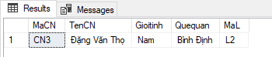  
  
b. Proc nhận vào tên Kho, xuất ra tên sản phẩm đang ở trong kho đó:  
create proc sp_SANPHAM_XUONG1(@tenKho nvarchar(50))

as

begin

-- nhận vào tên Kho, xuất ra tên sản phẩm đang ở trong kho đó

if @tenKho is null

begin

select * from SANPHAM

end

else

begin

select SP.*

from KHO K inner join SANPHAM SP ON SP.MaK = K.MaK

where K.TenK = @tenKho

end

end  
  
test:  
exec sp_SANPHAM_XUONG1 N'Kho B'  
kết quả:  
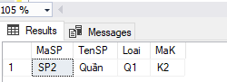

c. Proc nhận vào tên 1 công nhân, cho biết công nhân đó có thân nhân trên 40 tuổi hay không:

create proc sp_THANNHAN_TUOI(@tenCN nvarchar(50))

as

begin

-- nhận vào tên 1 công nhân, cho biết công nhân đó có thân nhân trên 40 tuổi hay không

IF EXISTS(select *

from CONGNHAN CN inner join THANNHAN TN on CN.MaCN = TN.MaCN

where CN.TenCN = @tenCN and DATEDIFF(year, TN.Ngaysinh, GETDATE()) > 40)

begin

print N'Công nhân ' + @tenCN + N' có thân nhân trên 40 tuổi'

end

else

begin

print N'Công nhân ' + @tenCN + N' không có thân nhân trên 40 tuổi'

end

end

test:

exec sp_THANNHAN_TUOI N'Đặng Văn Thọ'

kết quả:  
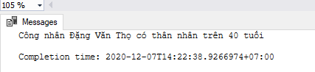

### 7.2 Triggers:

a. Giới tính mỗi bản ghi trong công nhân phải là nam hoặc nữ:  
create trigger tr_CONGNHAN_GIOITINH

on CONGNHAN

for insert, update

as

begin

-- Giới tính mỗi bản ghi trong công nhân phải là nam hoặc nữ

declare @gioitinh nvarchar(50)

declare pointer cursor for select Gioitinh from inserted

open pointer

fetch next from pointer into @gioitinh

while @@FETCH_STATUS = 0

begin

if @gioitinh NOT IN (N'Nam', N'Nữ')

begin

print N'Giới tính không hợp lệ'

rollback tran

end

else

begin

print N'Giới tính thân nhân hợp lệ'

end

fetch next from pointer into @gioitinh

end

close pointer

deallocate pointer

end  
test:  
insert into CONGNHAN values('CN10', N'Lơ Minh Thái', N'BD', N'Quảng Bình', 'L1')  
kết quả:  
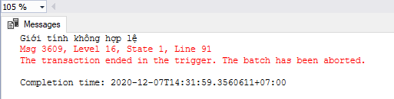  
b. Giới tính mỗi bản ghi trong thân nhân phải là nam hoặc nữ:  
create trigger tr_THANHNHAN_GIOITINH

on THANNHAN

for insert, update

as

begin

-- Giới tính mỗi bản ghi trong thân nhân phải là nam hoặc nữ

declare @gioitinh nvarchar(50)

declare pointer cursor for select Gioitinh from inserted

open pointer

fetch next from pointer into @gioitinh

while @@FETCH_STATUS = 0

begin

if @gioitinh NOT IN (N'Nam', N'Nữ')

begin

print N'Giới tính không hợp lệ'

rollback tran

end

else

begin

print N'Giới tính thân nhân hợp lệ'

end

fetch next from pointer into @gioitinh

end

close pointer

deallocate pointer

end

test:  
insert into THANNHAN values ('CN9', N'Đặng Văn Cha', N'Bê', '1988-01-02', N'Ông Nội')  
kết quả:  
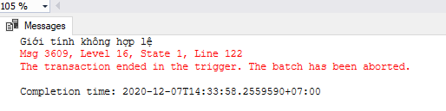  
c. Thân nhân của công nhân phải trên 18 tuổi:  
create trigger tr_THANHNHAN_NGAYSINH

on THANNHAN

for insert, update

as

begin

declare @ngaysinh date

declare pointer cursor for select Ngaysinh from inserted

open pointer

fetch next from pointer into @ngaysinh

while @@FETCH_STATUS = 0

begin

IF DATEDIFF(year, @ngaysinh, GETDATE()) < 18

begin

print N'Thân nhân nhập vào phải trên 18 tuổi'

rollback tran

end

else

begin

print N'Ngày sinh thân nhân hợp lệ'

end

fetch next from pointer into @ngaysinh

end

close pointer

deallocate pointer

end

test:  
insert into THANNHAN values ('CN5', N'Đặng Văn Cha', N'Nam', '2004-01-02', N'Ông C')

kết quả:  
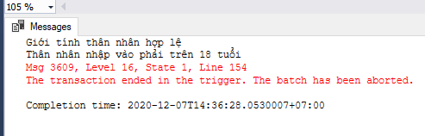

d. Không được xoá công nhân có mã lương L1:  
create trigger tr_CONGNHAN_DELETE

ON CONGNHAN

for delete

as

begin

declare deletedCursor CURSOR FOR SELECT MaL from deleted

open deletedCursor

declare @MaLuongOnEachCursor char(10)

fetch next from deletedCursor INTO @MaLuongOnEachCursor

while @@FETCH_STATUS = 0

begin

IF @MaLuongOnEachCursor = 'L1'

begin

print N'Không được xoá công nhân có mã lương L1'

rollback tran

end

fetch next from deletedCursor INTO @MaLuongOnEachCursor

end

close deletedCursor

deallocate deletedCursor

end

test:  
insert into CONGNHAN values('CN12', N'Lơ Minh Thái', N'Nam', N'Quảng Bình', 'L2')

insert into CONGNHAN values('CN13', N'Lơ Minh Thái', N'Nam', N'Quảng Bình', 'L3')

insert into CONGNHAN values('CN14', N'Lơ Minh Thái', N'Nam', N'Quảng Bình', 'L1')

insert into CONGNHAN values('CN15', N'Lơ Minh Thái', N'Nam', N'Quảng Bình', 'L5')

delete from CONGNHAN where MaCN IN ('CN12', 'CN13', 'CN14', 'CN15')

kết quả:  
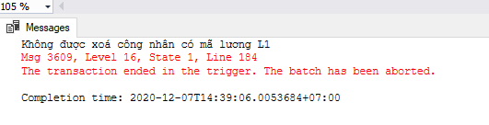  
  
e. Lương cơ bản không được nhỏ hơn 2000:  
create trigger tr_LUONG_LUONGCB

on LUONG

for insert, update

as

begin

-- Lương cơ bản không được nhỏ hơn 2000

declare pointer cursor for select LuongCB from inserted

open pointer

declare @luongcb int

fetch next from pointer into @luongcb

while @@fetch_status = 0

begin

if @luongcb < 2000

begin

print N'Lương cơ bản không được dưới 2000'

rollback tran

end

fetch next from pointer into @luongcb

end

close pointer

deallocate pointer

end

test:  
update LUONG

set LuongCB = 1500  
kết quả:  
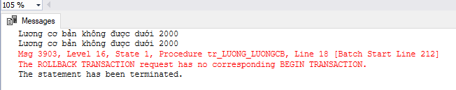

f. Một số điện thoại không thể dùng cho nhiều xưởng:  
create trigger tr_XUONG_SDT

on XUONG_SDT

for insert, update

as

begin

-- một số điện thoại không thể dùng cho nhiều xưởng

declare pointer cursor for select SDT from inserted

open pointer

declare @SDT varchar(12)

fetch next from pointer into @SDT

while @@fetch_status = 0

begin

if ( select count(*) from XUONG_SDT where SDT = @SDT ) >= 2

begin

print N'Một số điện thoại không thể dùng cho nhiều xưởng'

rollback tran

end

fetch next from pointer into @SDT

end

close pointer

deallocate pointer

end

test:  
  
update XUONG_SDT

set SDT = '09050508'

where MaXuong IN ('X1','X2')

kết quả:

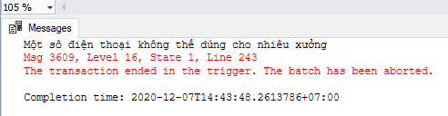

## Phần 8: DATABASE USER VÀ PHÂN QUYỀN:

### 8.1 User role và database user:

a. User role:  
**- Tổ trưởng: Được quyền xem dữ liệu của table CONGNHAN và LUONG để cuối tháng dựa vào đó để phát lương  
- Quản lí: Được quyền xem và sửa dữ liệu của table CONGNHAN, LUONG và THANHNHAN để phục vụ cho việc xoá công nhân và thân nhân của họ khi họ nghỉ việc, thêm thông tin khi tuyển thêm công nhân vào.  
- Giám Đốc: Có tất cả quyền cơ bản trên tất cả bảng.**

b. Database user:

|  |  |
| --- | --- |
| **Tên người dùng** | **Vai trò** |
| **Nguyễn Văn A** | **Tổ trưởng** |
| **Nguyễn Thị B** | **Quản lí** |
| **Nguyễn Văn C** | **Giám Đốc** |

8.2 Phân quyền trong SQL SERVER:  
a. Tạo logins:create login AVanNguyen

with password = '123',

default_database = QUANLYCONGNHAN

create login BThiNguyen

with password = '123',

default_database = QUANLYCONGNHAN

create login CVanNguyen

with password = '123',

default_database = QUANLYCONGNHAN  
  
kết quả:  
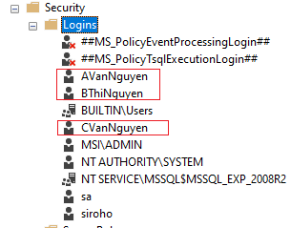  
b. Map database user từ login:  
create user AVanNguyen

from login AVanNguyen

create user BThiNguyen

from login BThiNguyen

create user CVanNguyen

from login CvanNguyen

kết quả:  
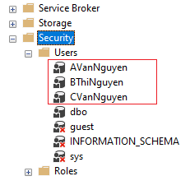  
c. Tạo user role:  
create role Totruong

create role Quanli

create role Giamdoc  
  
d. Gán quyền cho role:  
grant select on CONGNHAN to Totruong

grant select on LUONG to Totruong

grant select, insert, update on CONGNHAN to Quanli

grant select, insert, update on LUONG to Quanli

grant select, insert, update on THANNHAN to Quanli

grant all on CONGNHAN to Giamdoc

grant all on LUONG to Giamdoc

grant all on XUONG to Giamdoc

grant all on SANPHAM to Giamdoc

grant all on KHO to Giamdoc

grant all on THANNHAN to Giamdoc  
e. Thêm user vào role:

alter role Totruong add member AVanNguyen

alter role Quanli add member BThiNguyen

alter role Giamdoc add member CVanNguyen

hoặc

EXEC sp_addrolemember 'Totruong', 'AVanNguyen';

EXEC sp_addrolemember 'Quanli', 'BThiNguyen';

EXEC sp_addrolemember 'Giamdoc', 'CVanNguyen';   
  
Kết quả:  
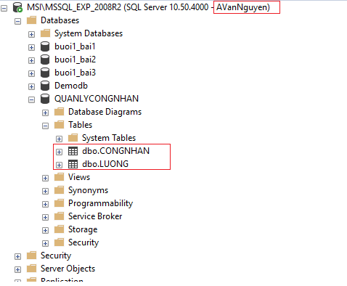  
  
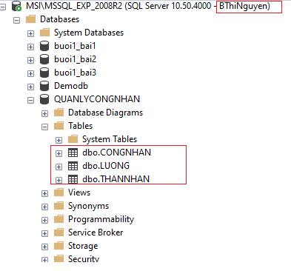  
  
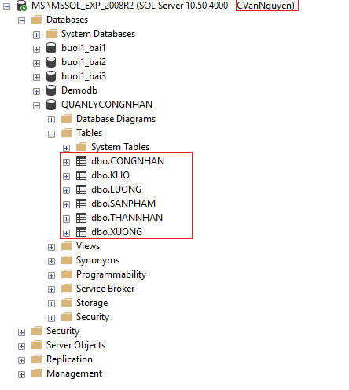

## Tạm biệt

# 

# **KẾT LUẬN VÀ KHUYẾN NGHỊ**

## Kết quả đạt được

Trong suốt khoảng thời gian làm bài tập lớn, chúng em đã học thêm được nhiều kiến thức nền tảng, các phương pháp tìm và đọc tài liệu cũng như kiến thức về lĩnh vực chuyên môn về đề tài mà chúng em đang theo đuổi.

## Hiện tại

Vì thời gian thực hiện đề tài cũng như kiến thức của bản thân là có giới hạn nên vẫn còn vài thiếu sót.

## Hướng phát triển

Nếu có thời gian và điều kiện để tiếp tục thực hiện em sẽ cố gắng để hoàn thành ứng dụng của em một cách thật trọn vẹn. Em sẽ phát triển thêm nhiều tính năng ứng dụng.

Mong muốn rằng một ngày nào ứng dụng của mình sẽ ngày một phát triển mở rộng. Và em tin rằng ứng dụng của mình sẽ là một ứng dụng có ích cho xã hội được nhiều người biết đến và tin tưởng khi sử dụng.

## Ưu điểm

Làm việc nhóm hiệu quả, rõ ràng, nhiều lời phản biện tốt bởi các thành viên trong nhóm. Giải quyết công việc được giao nhanh và có sáng tạo trong khi làm việc nhóm. Thái độ tốt và luôn đúng giờ.

## Nhược điểm

Còn mâu thuẫn với nhau trong ý kiến cá nhân, cãi nhau trong lúc làm việc, không chịu lắng nghe ý kiến của một số thành viên trong nhóm.

Chưa tốt trong việc tự tìm hiểu, nghiên cứu.

Còn hơi chậm hiểu vấn đề trong quá trình thực hiện đề tài.

Còn chút sai sót trong quá trình làm word và powpoint.

## Tài liệu tham khảo

- Giáo trình môn cơ sở dữ liệu trường Đại học Giao Thông Vận Tải phân hiệu tại TPHCM.

- [https://www.howkteam.vn](https://www.howkteam.vn/course/su-dung-sql-server-31)

- <https://itviec.com>

- https://giasutinhoc.vn

- https://vietjack.com